 |  | 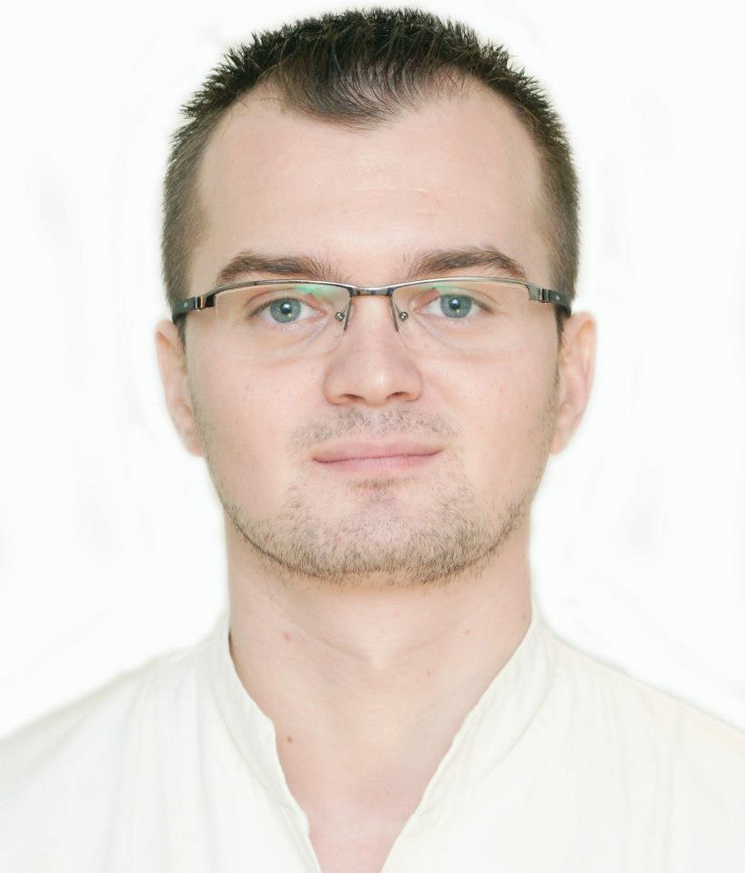
Curriculum vitae

Informaţii personale
Nume / Prenume |  | MIRCEA IONUT POPITIU
Adresă(e) |  | Strada Aron Cotrus, Nr.3, Sc. B, Ap.7, Timisoara, jud. Timis, Romania
Telefon(oane) |  | 0356260086 |  |  |  |  | Mobil: |  |  |  |  | +40727115139
E-mail(uri) |  | mirceapopitiu@yahoo.com
Naţionalitate(-tăţi) |  | Romana
Data naşterii |  | 19 Mai 1987, Tulcea
Experienţa profesională
Perioada
Funcţia sau postul ocupat  Experienţa universitara |  | 2013- 2017 Medic rezident Chirurgie Vasculara Spitalul Clinic Judetean de Urgenta ,,Pius Branzeu’’, Clinica de Chirurgie Vasculara Timisoara  2018 ian-iulie – Medic specialist – Spitalul European Polisano, Sibiu  2018 ian-iulie – Cercetator in cadrul proiectului international NextCardio ULBS  2018 aug – Medic specialist Chirurgie Vasculara - Clinica de Chirurgie Vasculara Timisoara  2017- prezent: Asistent Universitar – Disciplina de Chirurgie Vasculară, Microchirurgie, Metodologia Cercetării Științifice  Universitatea de Medicină și Farmacie Victor Babeș Timișoara
Activităţi şi responsabilităţi principale
Numele şi adresa angajatorului |  | Spitalul Clinic Judetean de Urgenta ,,Pius Branzeu’’ Timisoara 01.01.2013- 31.12.2017
2018 ian-iulie – Medic specialist – Spitalul European Polisano, Sibiu
2018 ian-iulie –Cercetator in cadrul proiectului ,,NextCardio’’ ULBS
Educaţie şi formare
Perioada |  | 2006-2012
Calificarea / diploma obţinută |  | Diploma Medic Doctor
Disciplinele principale studiate / competenţe profesionale dobândite |  | Medicina Generala
Numele şi tipul instituţiei de învăţământ / furnizorului de formare |  | Universitatea de medicina si farmacie ,,Victor Babes”
Nivelul în clasificarea naţională sau internaţională |  | 2002-2006
 |  | Colegiul National ,,Decebal”-Deva
Aptitudini şi competenţe  personale |  | Matematica-Informatica bilingv Engleza
Pictura
Sculptura
Judo de performanta, 1994-2006, Campion Judetean CSS-Deva
Operare PC
Arta fotografica

Limba maternă |  | Romana
Limbi străine cunoscute |  | Engleza. 1  Franceza. 2  Germana. 3
Autoevaluare |  |  | Înţelegere |  |  |  |  | Vorbire |  |  |  |  |  | Scriere
Nivel european (*) |  |  | Ascultare |  | Citire |  |  | Participare la conversaţie |  |  | Discurs oral |  |  | Exprimare scrisă
Limba 1 |  |  |  | B2 |  | B2 |  |  | B2 |  |  |  | B2 |  | B2
Limba 2 |  |  |  | B1 |  | B1 |  |  | B1 |  |  |  | B1 |  | B1
Limba 3 |  |  |  | A2 |  | A2 |  |  | A2 |  |  |  | A2 |  | A2
Competenţe şi abilităţi sociale  Congrese si Conferinte |  | Membru Rotary Club Ripensis Timisoara  Membru fondator Societatea Romana de Chirurgie Vasculara (SRCV)  Membru activ European Society for Vascular Surgery (ESVS)  Membru in consiliul European Vascular Surgeon in Training (EVST) 2017-2020  2007 - Congres Medis, Timisoara  2007 - Conferinta Prime Course ,,Whole Person medicine’’, Timisoara  2008 - Conferinta ,,Aspecte privind debutul cancerului la copil’’, Timisoara  2011 - Implicatii pentru practicianul din ambulator, Timisoara  2014 - Curs practic de Suturi Vasculara, Timisoara.  2014 - Congres de Chirurgie Vasculara, Sibiu  2014 - Cursul de Proceduri Endovasculare  2014 - Workshop ,,Aortic simulator sesion’’, Sibiu  2014 - 35 th International Seminar Practical Of Microsurgery in vessel and nerves, Timisoara  2014 - Al 10-lea Congres National al Societatii Romane de Chirurgie Cardiovasculara, Iasi  2014 - Workshop- Clinical Ultrasound, Timisoara  2014 - Diploma de participare- 2 nd Ed. of The Annual Conference: Respiratory system- Lung Cancer.  2014 - A XVIII-a Conferinta Nationala a Societatii Romane de Ultrasonografie in Medicina si Biologie, Timisoara  2014 - A practical introduction to peripheral vascular interventions 2nd module, Sibiu  2015 - 19 th European Vascular Course, Mastricht, Olanda.  2015 - Conferinta ,,Terapia plagilor cu presiune negativa’’, Timisoara  2015 - Conferinta ,,Tulburari depressive si anxioase’’, UMFT, Timisoara  2015 - Curs practic de suture vasculare, Timisoara  2015 - Al 11-lea Congres National al Societatii Romane de Chirurgie Cardiovasculara, Poiana Brasov  2015 - Curs practic de ultrasonografie carotidiana, Timisoara  2015, 15-16 mai- Terapia plagilor cu presiune negativa- aplicabilitate clinica, Timisoara  2015 20-31.07 Saving Hearts: Innovative Methods and Tehniques in Cardiovascular Disease Treatment  201513-14 Nov. Curs practic de suturi vasculare - instructor  2016 - CACVS Congres (Controversis and Updates in Vascular Surgery), Paris, Franta  2016 - 20 th European Vascular Course, Mastricht, Olanda.  2016 - Certificat de participare- ,,SavingHearts: Innovative methods and tehniques in Cardiovascular Disease Treatment.  2016 - Curs practice de suturi vasculare- Instructor, Timisoara  2016 - National Congress CardioCare, Timisoara  2016 - Certificat de participare Al XI-lea Congres National al Societatii Romane de Angiologie si Chirurgie Vasculara, Cluj-Napoca
Lucrari stintifice |  | 2016 11-12 Martie Curs practic de suturi vasculare- instructor  2016 - Actualitati in Angiologia interventionala si Chirurgia Vasculara, Cluj-Napoca  2016 - ASWF Meeting- Roma- 9 CPD points by the Association of Surgeons of Great Britain and Ireland (ASGBI), Roma  2016 - Certificat de participare- Dezvoltarea abilitatilor de suture vasculare, Cluj-Napoca.  2016, 4-11.09 Gynaecology school, Oradea, Romania- speaker.  2016 20-22 oct. Cursul de ecografie Doppler carotidiana, Sibiu, Romania  2016 20-22 oct. Al II lea Congres SRCV Sibiu, Romania.  2017 23-35 noiembrie Workshop SRCV- Certificat de participare  2017 19-22.07 East Meets West Congress  2017 23-25 noiembrie Workshop SRCV- Cursul practic de ecografie carotidiana.  2018- Workshop ,,NextCardio’’, Sibiu  2014. L. Mehrab, S. Rosu, G. Patrut, G. Taranu, A. Tursie, E. Puscasu, L. Comsa, S. Comsa, D. Taran, D. Trabaris, R. Boieru, M. Musat, M. Manda, M. Popitiu, A. Popescu, F. Goanta, C.Popa,  S. Barac, A. Rata, M. Ionac. E nevoie sa redefinim factorii de risc in boala arteriala? Primul Congres National de Chirurgie Vasculara, Sibiu, 2014.  2016 - Poster ,,Negative Pressure Wound Therapy for Wounds with Lymphatic Fistulae: Case Presentation’’- Prof. Dr. Mihai Ionac, Dr. Mircea Ionut Popitiu, ASWF Meeting- Roma.  2016 4-11.09- ,,Tromboza venoasa profunda in sarcina’’ – Scoala de ginecologie, Oradea- Lector  2016- Prezentare de caz ,,Terapia cu presiune negativa in fistulele limfatice’’- Al II lea Congres al Societatii Romane de Chirurgie Vasculara, Sibiu, Romania  2017 – Prezentare de caz, ,,Conceptul angiozoamelor in boala arteriala periferica’’, Workshop SRCV, - Premiu I pentru cea mai buna lucrare a unui medic rezident.  2018. 17-19 mai- The role of multilayer stents in the treatment of aortic dissection: A single-center experience. Multilayer Flow Modulator Stents in Aortic Dissection.  T.Melnic M.D¹. , V. Costache ¹ M.D PhD. , M. Popitiu ² M.D, A. Costache M.D¹, C. Solomon M.D1, F.Farcas M.D³  Al II-lea Congres National Progrese in Cardiologie si Chirurgie CardioVasculara
Competenţe şi aptitudini organizatorice |  | 2006 - Diploma organizator AG FASMR Cluj-Napoca  2006 - Diploma organizator ,,Video-Assisted Microsurgery’’  2007 - Diploma de organizator Adunarea Generala a Societatiilor studentesti de medicina, Sinaia  2007 - Diploma organizator proiect ,, Initiativa pentru orfani,,  2007 - Organizator congres Medis-SSMT  2010 - Coordonator local al proiectului Initiativa pentru orfani –SSMT-2010  2014 - Organizator actiune Rotary Ripensis in scop caritabil pentru renovarea Clinicii de Chirurgie Vasculara Timisoara  2015 - Diploma de excelenta in Campania Nationala ,,Premiatii fara premii’’, Deva  2016 – Initiator Campanie Nationala ,,Rezident de nota10’’, Timisoara  2018- Organizator workshop ,,NextCardio’’
Competenţe şi aptitudini tehnice |  | 2006 - Atestat Informatica –Colegiul National Decebal  2006 - Atestat - Limba Engleza
Competenţe şi aptitudini de utilizare a calculatorului |  | 2005 - ECDL Certificat -permis de utilizare a calculatorului  2006 - Locul I - Sesiune de Comunicari stintifice -realizare site ,,Galerie virtuala de arta’’
Activitate de cercetare  Granturi obtinute prin competitie |  | ,,Conceptul angiozoamelor in revascularizare endovasculara’’- Universitatea de Medicină și Farmacie Victor Babeș Timișoara 2016
Premii, distinctii  Competenţe şi aptitudini artistice |  | Premiul pentru cea mai buna lucrare a unui medic rezident- Prezentare de caz’’- ,,Conceptul angiozoamelor in boala arteriala periferica’’ 2017, Timisoara, Romania  2006 - Expozitie personala de pictura-acuarele in scop caritabil in cadrul proiectului ,,Initiativa pentru orfani’’ , Timisoara  2010 - Expozitie de pictura si sculptura in cadrul SSMT, cu scop caritabil, Timsioara  2014 - Expozitie de pictura cu tematica chirurgicala in scop caritabil pentru renovararea Clinici de Chirurgie Vasculara, Timisoara  2014 - Diploma locul I pentru Pictura la actiunea Oktoberfest Rotary Ripensis Herneacova Ed. I.  2014 - Expozitie de pictura si fotografie in scop caritabil pentru SRCV in cadrul primului congres de Chirurgie Vasculara din Sibiu, Hotel Ramada  2015 – Expozitie de pictura, Timisoara  2016 – Expozitie de pictura in scop caritabil, Timisoara
Permis de conducere |  | Cat. B din anul 2005

